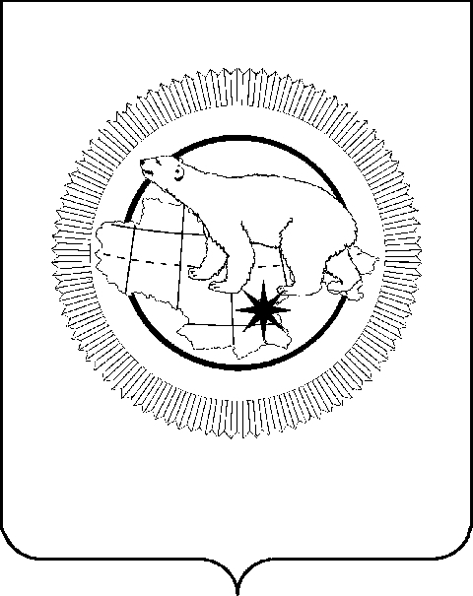

ПРАВИТЕЛЬСТВО ЧУКОТСКОГО АВТОНОМНОГО ОКРУГА

# ПОСТАНОВЛЕНИЕ

|  |  |  |  |  |
| --- | --- | --- | --- | --- |
| от | 28 октября 2024 года | № | 376 | г. Анадырь |

|  |
| --- |
| **О внесении изменения в Приложение к Постановлению Правительства Чукотского автономного округа от 10 июня 2024 года № 185** |

В соответствии с [пунктом 5 части 1 статьи](https://internet.garant.ru/#/document/31312031/entry/28415) 28.4 Закона Чукотского автономного округа от 24 мая 2002 года № 31-ОЗ «О бюджетном процессе  
в Чукотском автономном округе», в целях уточнения отдельных положений нормативного правового акта Чукотского автономного округа, Правительство Чукотского автономного округа

**ПОСТАНОВЛЯЕТ:**

1. Внести в Приложение к Постановлению Правительства Чукотского автономного округа от 10 июня 2024 года № 185 «Об утверждении изменений в распределение субсидий бюджетам муниципальных образований Чукотского автономного округа на развитие и поддержку национальных видов спорта на 2024 год и на плановый период 2025 и 2026 годов» следующее изменение:

приложение изложить в редакции, согласно приложению  
к настоящему постановлению.

2. Контроль за исполнением настоящего распоряжения возложить  
на Департамент физической культуры и спорта Чукотского автономного округа (Тихомиров Е.А.).

|  |  |
| --- | --- |
| Председатель Правительства | В.Г. Кузнецов |

|  |
| --- |
| Приложение  к Постановлению Правительства  Чукотского автономного округа  от 28 октября 2024 года № 376  «Приложение  к Постановлению Правительства  Чукотского автономного округа  от 10 июня 2024 года № 185 |

# ИЗМЕНЕНИЯ в распределении субсидий бюджетам муниципальных образований Чукотского автономного округа на развитие и поддержку национальных

# видов спорта на 2024 год и на плановый период 2025 и 2026 годов

(тыс.рублей)

|  |  |  |  |
| --- | --- | --- | --- |
| **Наименование муниципального образования** | **Сумма субсидий - всего** | | |
| **2024 год** | **2025 год** | **2026 год** |
| **1** | **2** | **3** | **4** |
| Городской округ Эгвекинот | 0,0 | 748,0 | 748,0 |
| Провиденский городской округ | 480,7 | 3 028,0 | 3 028,0 |
| Анадырский муниципальный район | 850,0 | 500,0 | 500,0 |
| Билибинский муниципальный район | 850,0 | 1 000,0 | 1 000,0 |
| Чукотский муниципальный район | 4 024,0 | 4 024,0 | 4 024,0 |
| **Всего** | **6204,7** | **9 300,0** | **9 300,0** |

».